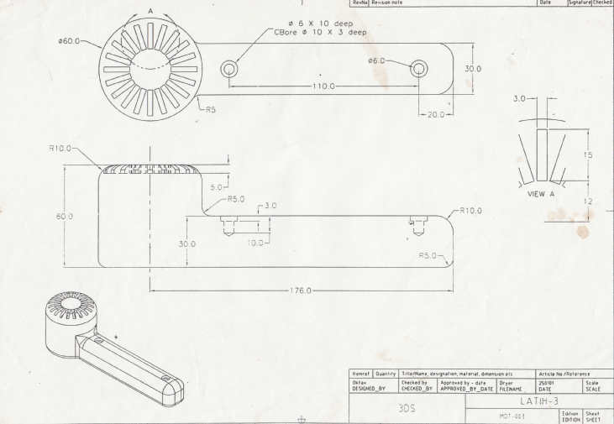

Gunakan rectangular pattern

Gunakan circular pattern